6月9日飞机舰船活动情况
6月9日，共核实外（台）飞机9批9架次、舰艇9艘次；含中国的全部三海活动共27条独立记录。统计按活动参与数量计，不等同于去重机体或舰体数。附图1展示当日核实窗口的整点参与量，时间未知记录不补造窗口。
一、重要军事动向
（1）马来西亚莱库号导弹护卫舰1艘次，在黄岩岛海域执行防空反导训练，核实活动窗口05:34—07:59[F27]。
（2）中国福建号航空母舰1艘次，在东海南部执行战备巡逻，核实活动窗口20:20—22:45[F18]。
（3）德国巴登-符腾堡号导弹护卫舰1艘次，在北部湾执行海上监视侦察，核实活动窗口08:52—10:17[F23]。
（4）法国戴高乐号航空母舰1艘次，在南海执行编队警戒部署，核实活动窗口08:14—10:39[F25]。
中国当日核实活动：歼-10C多用途战斗机1架次，在海南岛东南海域执行空中警戒，核实活动窗口05:23—07:48[F01]；歼-15舰载战斗机1架次，在南海执行舰载机起降训练，核实活动窗口08:03—10:28[F02]；空警-500预警机1架次，在黄海执行空中警戒，核实活动窗口08:41—10:06[F03]；无侦-7高空侦察无人机1架次，在黄海执行电子侦察，核实活动窗口11:59—13:24[F04]；无侦-7高空侦察无人机1架次，在黄海执行情报监视侦察，核实活动窗口14:17—16:42[F05]；轰-6K轰炸机1架次，在东海执行远程轰炸训练，核实活动窗口17:35—19:00[F06]；075型两栖攻击舰1艘次，在连云港外海执行两栖作战训练，核实活动窗口02:38—04:03[F16]；075型两栖攻击舰1艘次，在仁爱礁附近海域执行两栖作战训练，核实活动窗口14:28—16:53[F17]；福建号航空母舰1艘次，在东海南部执行战备巡逻，核实活动窗口20:20—22:45[F18]。中国主要机舰活动见附图2。
二、重点态势分析
分析问题：马来西亚莱库号导弹护卫舰在节点前的变化，主要发生在区域、任务还是参与数量？多日记录能否支持同一实体连续活动？
总体判断：三次核实记录的地点和任务不同，支持阶段性变化，尚不足以形成持续行动判断。 截至6月9日，本条主线有3个不同证据日期、3条独立活动。东海联合搜救训练、东海自由航行，随后节点日南海防空反导训练。[H01—H03]
第1阶段（仅2025.5.24）：5月24日，长江口外海，联合搜救训练，1艘次[H01]。本段1条独立活动、参与数量合计1艘次。以核实的区域、任务与证据间隔为边界。本段只有一个证据日期，只描述当日变化，不写成持续状态。
第2阶段（仅2025.5.30）：5月30日，东海油气田海域，自由航行，1艘次[H02]。本段1条独立活动、参与数量合计1艘次。以核实的区域、任务与证据间隔为边界。本段只有一个证据日期，只描述当日变化，不写成持续状态。与前段相比，海域方向集合一致。任务集合也有变化；这支持任务组合改变，但未证明行动意图改变。
第3阶段（仅2025.6.9）：6月9日，黄岩岛海域，防空反导训练，1艘次[H03]。本段1条独立活动、参与数量合计1艘次。以核实的区域、任务与证据间隔为边界。本段只有一个证据日期，只描述当日变化，不写成持续状态。与前段相比，核实海域方向集合发生变化。任务集合也有变化；这支持任务组合改变，但未证明行动意图改变。
阶段含义与数量边界：前两次虽然同属东海，具体区域和任务不同；5月30日至6月9日相隔10日，末段单日记录不能填补间隔。 各证据日期的参与数量为5月24日1艘次、5月30日1艘次、6月9日1艘次。各阶段长度与观测覆盖不同，不能直接比较阶段合计并称活动增强。记录数、独立事件数、参与数量和去重实体数分别处理。
日本海上幕僚监部2025年4月16日固定新闻稿把与马来西亚的MALPAN活动分为港内潜水训练、海上机动与通信训练。[B09，PDF第1页2、4、5项] 这是任务变化也可能来自训练科目切换的近期公开案例。参加的马方平台是MAHAMIRU、KINABALU等，区域是马六甲海峡及巴生港，均不同于本主线；它只提供替代解释，不能验证莱库号的比赛事件或把不同区域直接同比。
替代解释与综合判断：三次核实记录的地点和任务不同，支持阶段性变化，尚不足以形成持续行动判断。 既定科目转换、合作训练或不同同型平台轮换均可能解释部分记录。当前三源能够核实单次活动，但对这些原因的区分能力有限；需要节点前公开的训练日程、具名身份或机体标识与进出区域资料才能作更强判断。上述外部材料补充了训练或地区参与的可行解释，并未证明本次原因。 报道选择和观测覆盖差异也可能影响可见频次；没有证据说明比赛雷达具有AIS相同限制，不直接移植这种假设。
三、外（台）机舰活动情况
（1）俄罗斯：飞机0批0架次，舰艇1艘次。
守护级导弹护卫舰1艘次，在北部湾执行编队警戒部署，核实活动窗口14:06—16:31[F19]。
（2）加拿大：飞机1批1架次，舰艇0艘次。
CP-140“极光”海上巡逻机1架次，在东海执行反潜巡逻，核实活动窗口17:29—19:54[F07]。
（3）印度：飞机0批0架次，舰艇3艘次。
卡尔瓦里级常规潜艇1艘次，在黄海中部执行战备巡逻，核实活动窗口05:56—07:21[F20]。
卡尔瓦里级常规潜艇1艘次，在成山头外海执行海上巡逻，核实活动窗口11:10—13:35[F21]。
维沙卡帕特南级导弹驱逐舰1艘次，在北黄海执行海上巡逻，核实活动窗口11:48—13:13[F22]。
（4）德国：飞机0批0架次，舰艇1艘次。
巴登-符腾堡号导弹护卫舰1艘次，在北部湾执行海上监视侦察，核实活动窗口08:52—10:17[F23]。
（5）意大利：飞机3批3架次，舰艇0艘次。
F-35B短距起降战斗机1架次，在礼乐滩海域执行空中警戒，核实活动窗口02:49—04:14[F08]。
F-35B短距起降战斗机1架次，在南海执行战备警巡，核实活动窗口05:45—07:10[F09]。
P-72A海上巡逻机1架次，在南海执行海上侦察巡逻，核实活动窗口17:13—19:38[F10]。
（6）新加坡：飞机1批1架次，舰艇0艘次。
福克50海上巡逻机1架次，在万安滩海域执行海上侦察巡逻，核实活动窗口02:27—04:52[F11]。
（7）日本：飞机0批0架次，舰艇1艘次。
大隅级船坞登陆舰1艘次，在北黄海执行编队警戒部署，核实活动窗口17:24—19:49[F24]。
（8）法国：飞机1批1架次，舰艇1艘次。
“大西洋”2反潜巡逻机1架次，在黄海执行反潜巡逻，核实活动窗口20:09—22:34[F12]。
戴高乐号航空母舰1艘次，在南海执行编队警戒部署，核实活动窗口08:14—10:39[F25]。
（9）英国：飞机2批2架次，舰艇0艘次。
RC-135W电子侦察机1架次，在东海执行电子侦察，核实活动窗口11:21—13:46[F13]。
RC-135W电子侦察机1架次，在东海执行情报监视侦察，核实活动窗口14:55—16:20[F14]。
（10）越南：飞机1批1架次，舰艇0艘次。
苏-30MK2多用途战斗机1架次，在南海执行战备警巡，核实活动窗口20:31—22:56[F15]。
（11）韩国：飞机0批0架次，舰艇1艘次。
岛山安昌浩级常规潜艇1艘次，在海州湾外海执行战备巡逻，核实活动窗口02:16—04:41[F26]。
（12）马来西亚：飞机0批0架次，舰艇1艘次。
莱库号导弹护卫舰1艘次，在黄岩岛海域执行防空反导训练，核实活动窗口05:34—07:59[F27]。
其他国家及台湾活动见附图4；美国活动另见附图3。所有活动均按节点当日核实集合统计。
四、美重要武器平台部署情况
当日没有满足三源核验条件的美国三海平台活动。这里只报告活动记载；同级舰艇名称不能识别单一舰体，现有记录不足以推断完整部署范围或确定意图。美国主要机舰活动见附图3。
五、次日关注重点
以本节点马来西亚莱库号导弹护卫舰在黄岩岛海域的记录[F27]为起点，后续公开资料核查重点为：一是能否补充具名身份或机体标识，区分延续活动与不同同型平台；二是不同来源的区域、任务和时间表述能否继续相互印证；三是能否取得同口径参与数量，避免把重复报道当作活动增长。这些是核查问题，未使用次日材料，不写成次日事件或部署预测。
引用与跨日证据索引
[B09] 日本海上幕僚监部：《Japan–Malaysia Bilateral Exercise MALPAN》，公开上界2025-04-16，PDF第1页2、4、5项。https://www.mod.go.jp/msdf/en/release/202504/20250416en.pdf
2025.5.24 莱库号导弹护卫舰1艘次，在长江口外海执行联合搜救训练，核实活动窗口08:52—10:17[H01]。
2025.5.30 莱库号导弹护卫舰1艘次，在东海油气田海域执行自由航行，核实活动窗口08:52—10:17[H02]。
2025.6.9 莱库号导弹护卫舰1艘次，在黄岩岛海域执行防空反导训练，核实活动窗口05:34—07:59[H03]。
当日F编号对应明细备注及独立事实审计；跨日H编号对应上述证据索引。正文与附图1—4使用同一节点冻结台账。基地、呼号、起降等未充分核实的辅助字段留空。

附图1
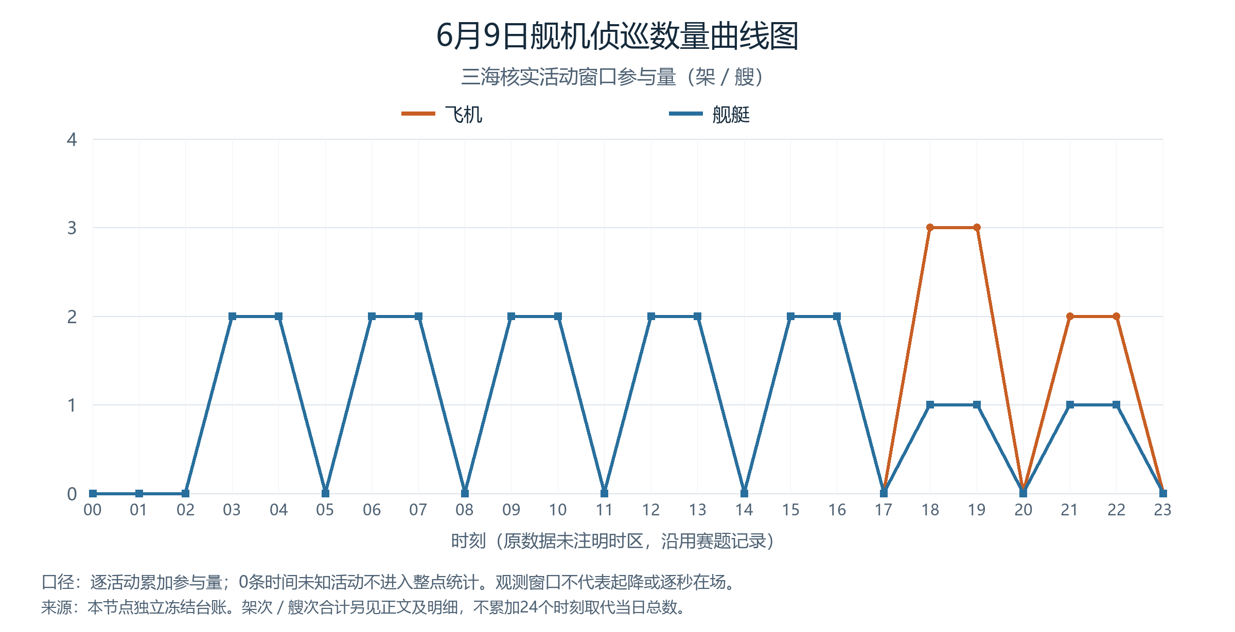

附图2
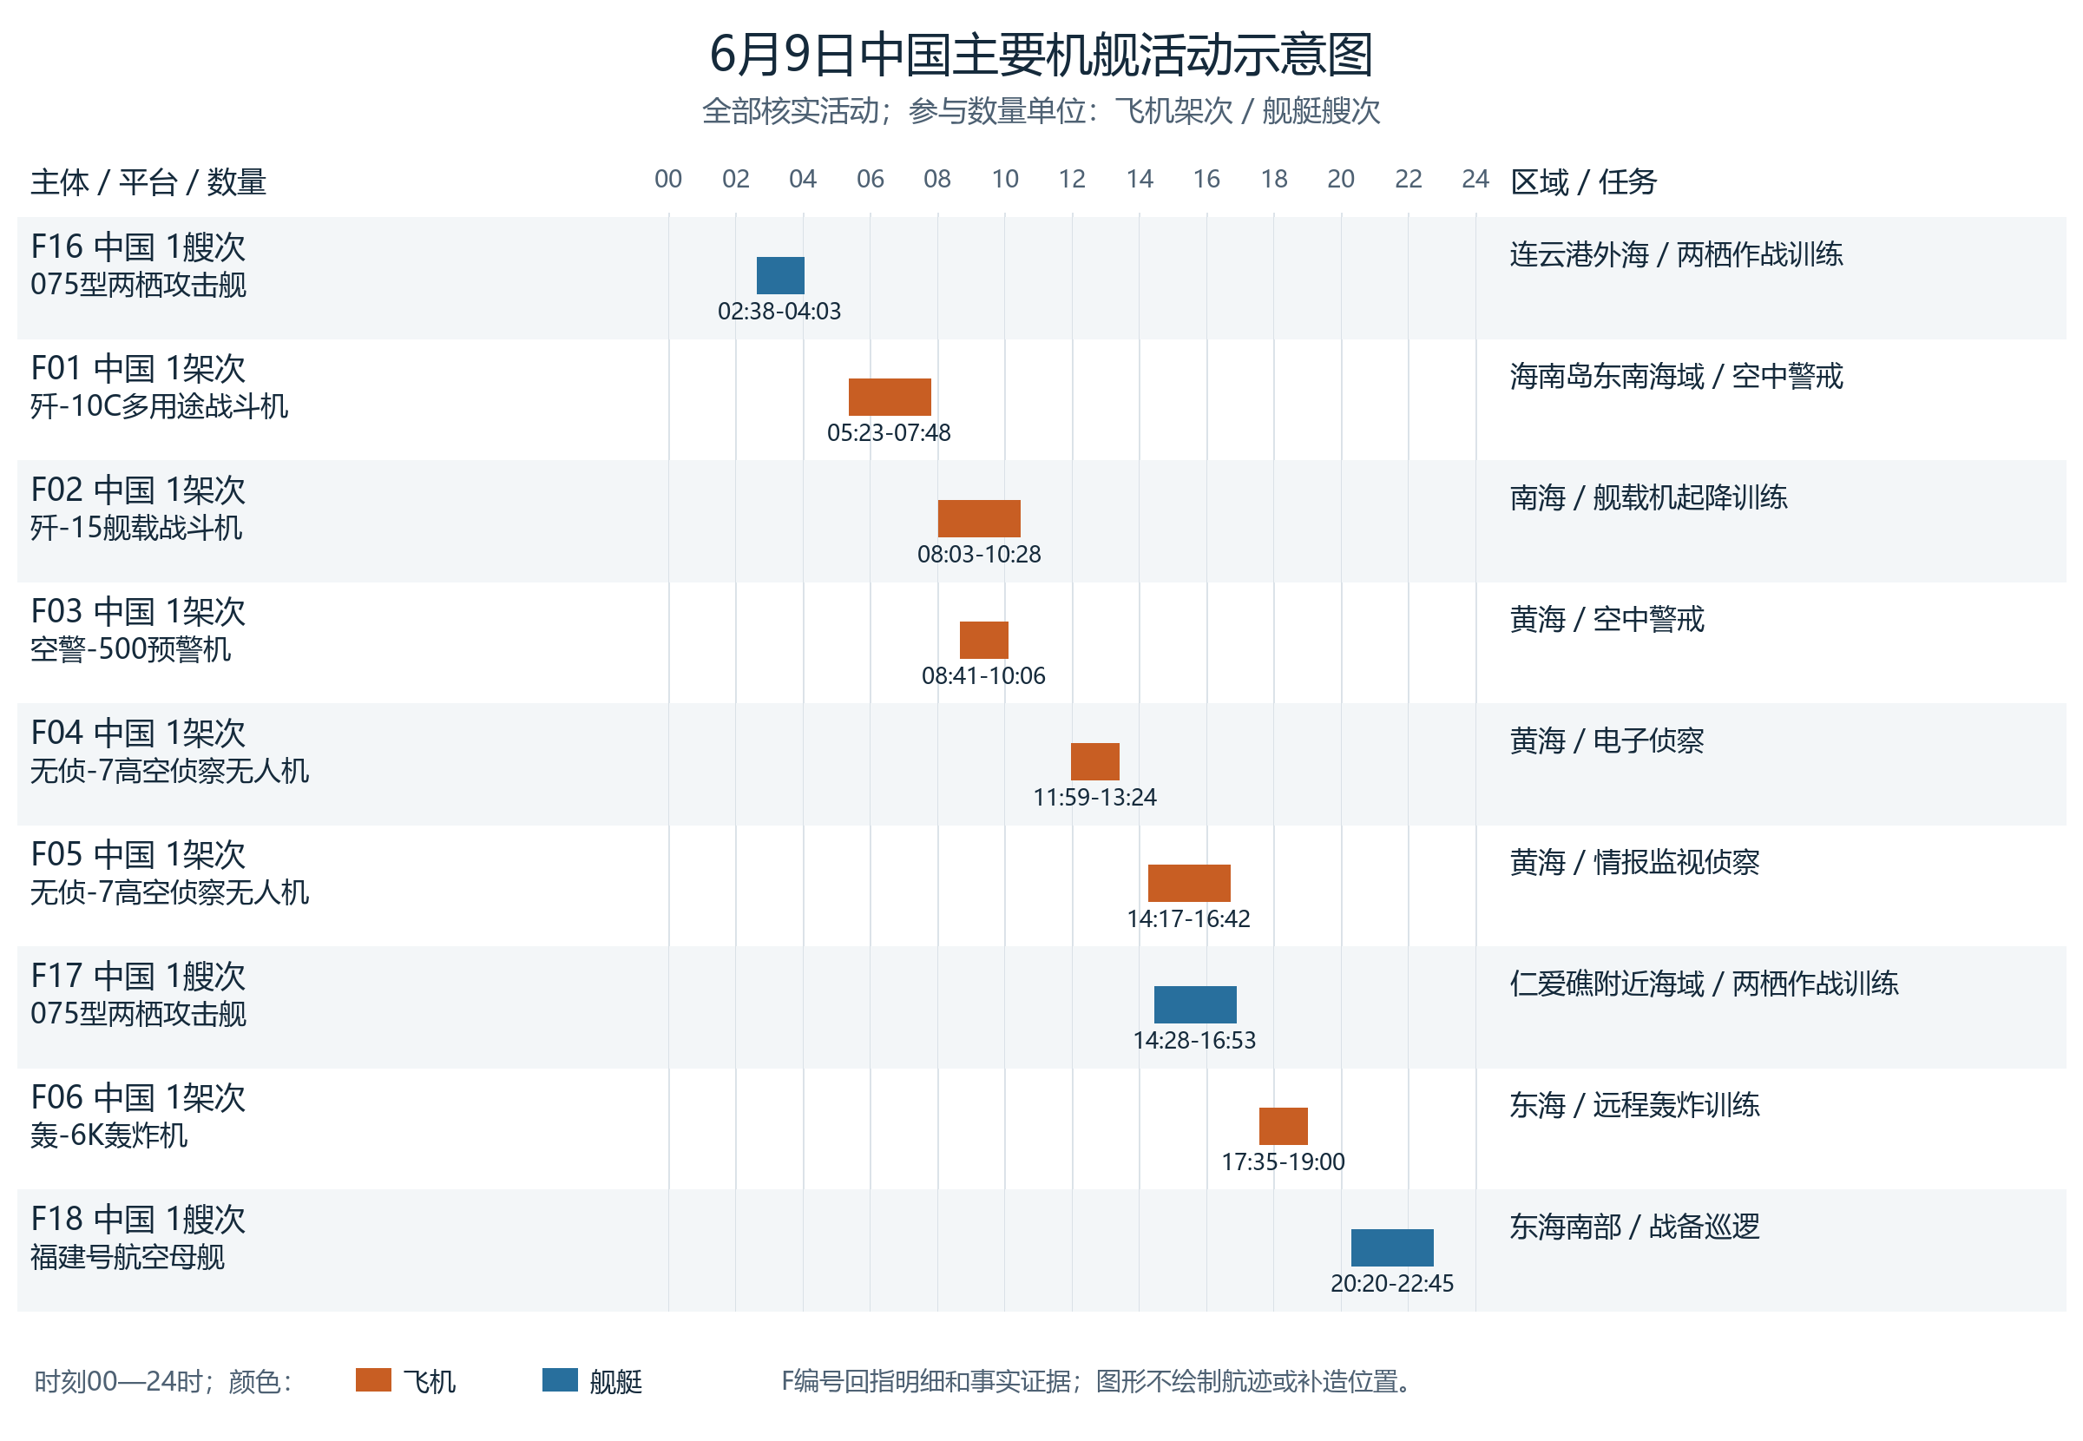

附图3
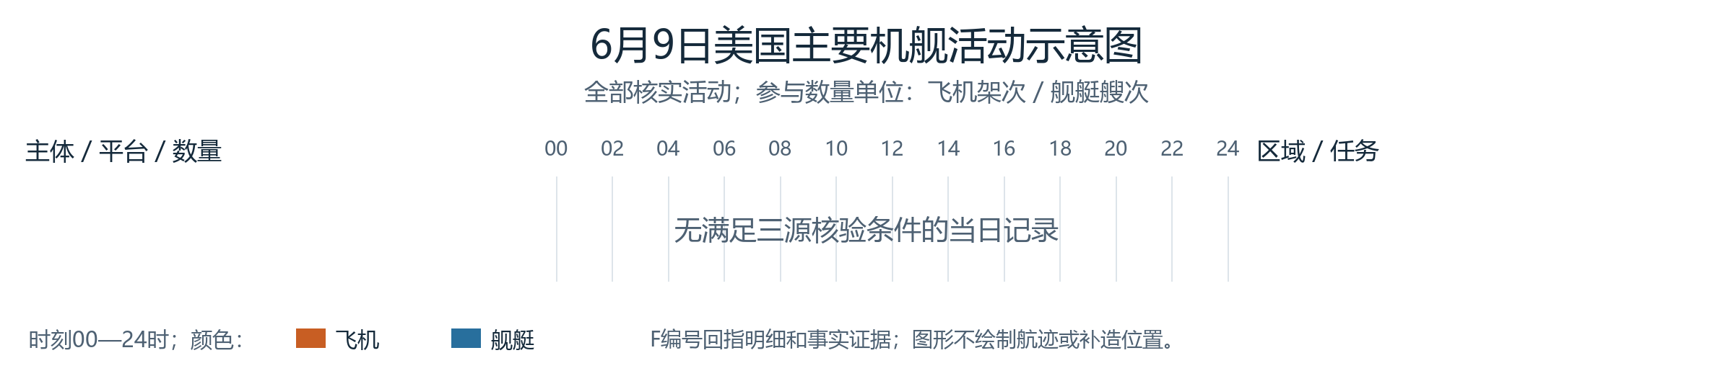

附图4
